Министерство образования Республики Беларусь

Учреждение образования
БЕЛОРУССКИЙ ГОСУДАРСТВЕННЫЙ УНИВЕРСИТЕТ
ИНФОРМАТИКИ И РАДИОЭЛЕКТРОНИКИ

Кафедра теоретических основ электротехники

Лабораторная работа № 16

«Исследование трёхфазной цепи при соединении звездой»

Проверил:  Петровский И. И. | Выполнил:  студент гр. № 120602  ___________________

Минск 2013
1. Цель работы.
Изучение основных свойств симметричной и несимметричной трёхфазных систем при соединении звездой. Опытное определение соотношений между линейными и фазными напряжениями и токами при различных нагрузках отдельных фаз. Выяснение роли нейтрального провода. Измерение мощности в трёхфазной цепи методом двух ваттметров. Построение векторных диаграмм по экспериментальным данным.

2. Расчет домашнего задания.
Таблица 1
№ варианта | Линейное напряжение, В | Количество элементов в фазе |  |  | Регулируемая фаза
№ варианта | Линейное напряжение, В | Фаза A | Фаза B | Фаза C | Регулируемая фаза
4 | 33 | 7 | 5 | 3 | А
  - Для трёхфазной трёхпроводной цепи (рис. 1) по данным таблицы 1:

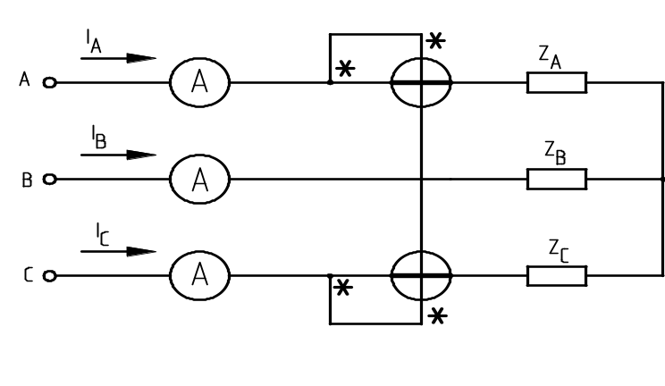
Рис. 1

  - Определили напряжение между нулевыми точками.
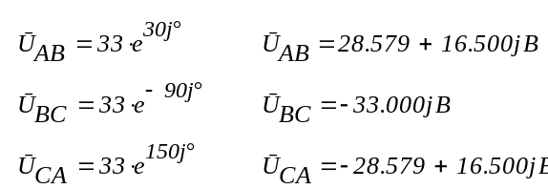
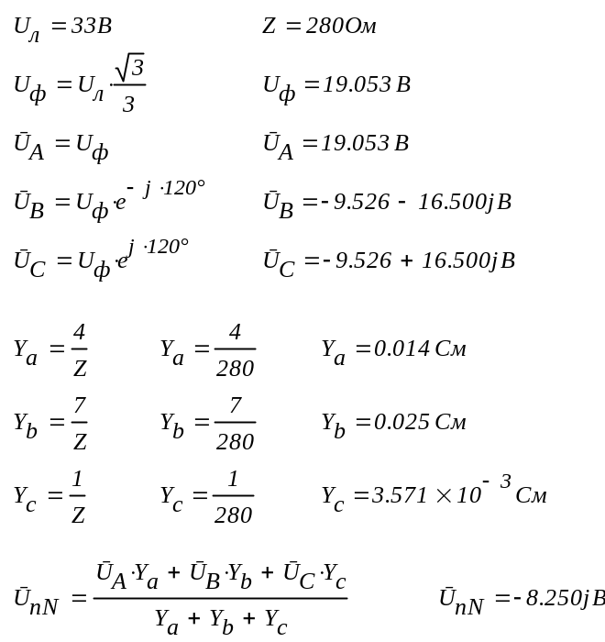
  - Определили напряжение каждой фазы нагрузки.
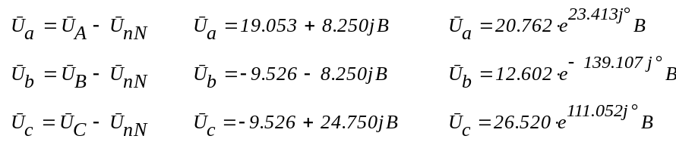

  - Определили ток в каждой фазе.
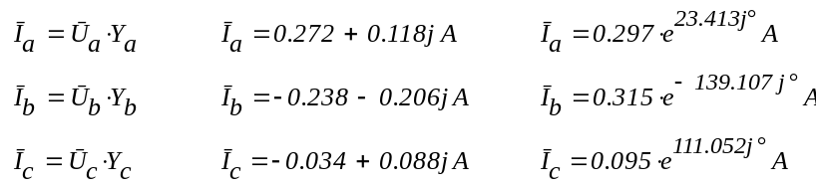

  - Определили активную мощность, потребляемую цепью.
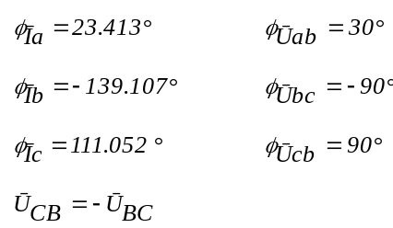
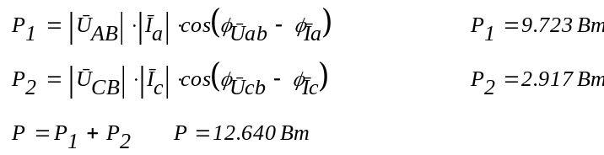

  - По данным расчёта построили векторную диаграмму (рис 2).
j
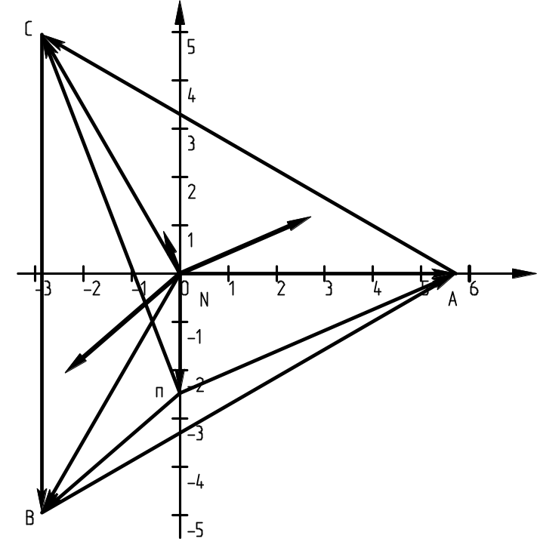
Ū_{a}
Ū_{b}
Ū_{c}
Ū_{A}
Ū_{B}
Ū_{C}
Ū_{AB}
Ū_{CA}
Ū_{BC}
Ī_{a}
Ī_{b}
Ī_{c}
^{x}4В, ^{x}100мА
Рис. 2

  - Для трёхфазной четырёхпроводной цепи:
  - Выполнили расчёт токов и напряжений.
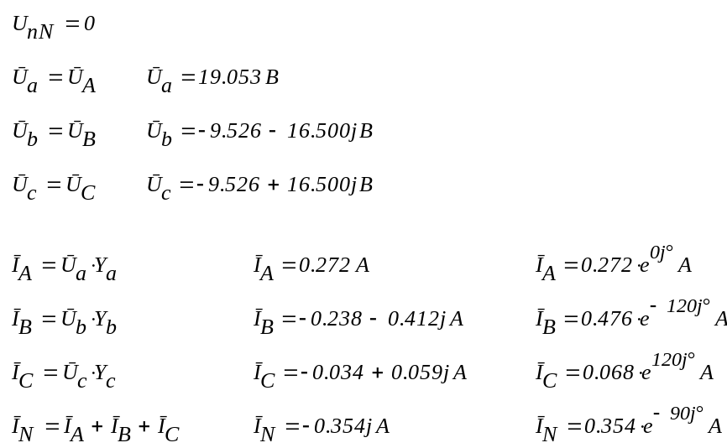
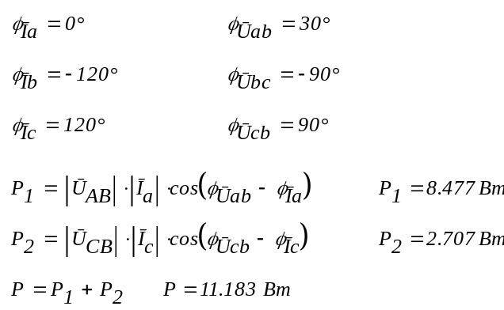

  - По данным расчёта построили векторную диаграмму (рис 3).

j
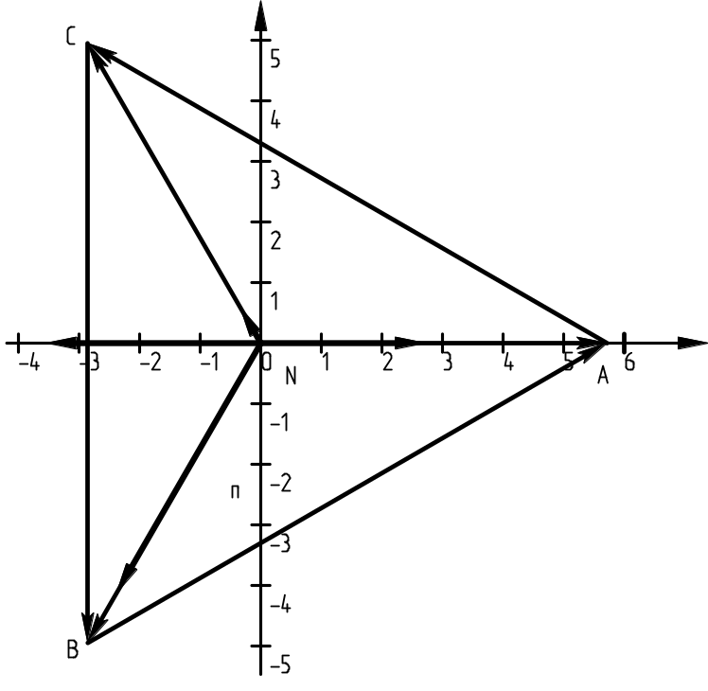
Ū_{A}= Ū_{a}

Ū_{B}= Ū_{b}

Ū_{C}= Ū_{c}

Ū_{AB}
Ū_{CA}
Ū_{BC}
Ī_{a}
Ī_{b}
Ī_{c}
^{x}4В, ^{x}100мА
Ī_{Nn}
Рис. 3

3. Ход работы.
  - Собрали измерительные приборы по схеме на рис. 4, а трёхфазную нагрузку соединили в звезду без нулевого провода.
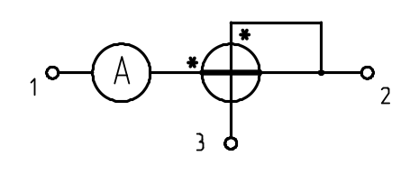
Рис. 4

  - Установили в фазах приёмника нагрузки в соответствии с данными таблицы 1. С помощью вольтметра измеряли фазные и линейные напряжения, а также напряжение смещения нейтрали. Измеряли фазные токи и мощности P₁ и P₂.

№ пп | Режим работы | U_{AB}, В | U_{BC}, В | U_{CA}, В | U_{a}, В | U_{b}, В | U_{c}, В | I_{A}∙10³, А | I_{B}∙10³, А | I_{C}∙10³, А | U_{nN}, В | P₁, Вт | P₂, Вт | P, Вт
1 | Симметричный режим работы | 23,5 | 23,5 | 23,5 | 13 | 13 | 13 | 235 | 230 | 230 | 0 | 11 | 11 | 22
2 | Обрыв фазы | 24 | 23,5 | 24,5 | 15,5 | 7,5 | 21 | 260 | 250 | 110 | 7,5 | 14 | 0 | 14
3 | Короткое замыкание | 23 | 22,5 | 22,5 | 22,5 | 22,5 | 0 | 380 | 240 | 860 | 12,5 | 11 | 42 | 53
4 | Сопротивление фазы увеличено | 24 | 24,2 | 24,2 | 15 | 8 | 19,5 | 260 | 260 | 88 | 5,2 | 13 | 4 | 17
5 | Сопротивление фазы уменьшено | 23 | 23,7 | 24 | 15,2 | 12 | 13,2 | 270 | 335 | 320 | 2,2 | 13 | 15 | 28
6 | Домашнее задание | 33 | 33 | 33 | 20,8 | 12,6 | 26,5 | 297 | 315 | 95 | 8,25 | 9,7 | 2,9 | 12,6

  - Изменяя количество нагрузочных элементов в регулируемой фазе, повторили измерения по пункту 2 для следующих режимов:
  - симметричный режим – во всех фазах по 4 элемента
  - обрыв фазы
  - короткое замыкание фазы
  - сопротивление фазы увеличено – включены 2 резистивных элемента
  - сопротивление фазы уменьшено – включены 7 резистивных элементов

  - По данным пунктов 2-3 построили векторные диаграммы токов и напряжений
j
j
j
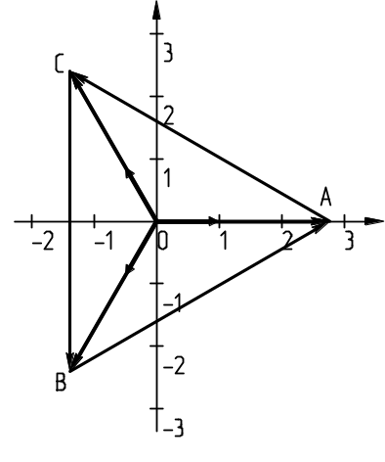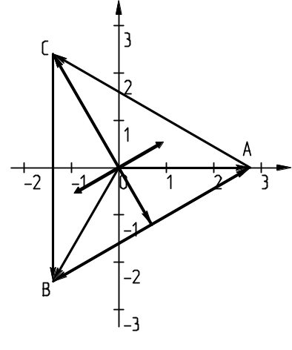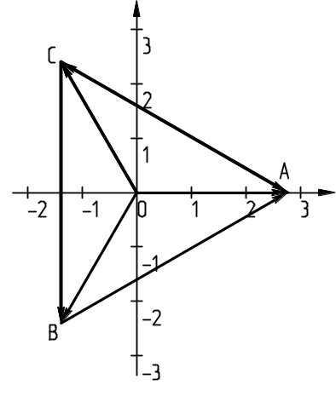
Ī_{a}
Ī_{c}
Ī_{b}
Ū_{a}=Ū_{A}

Ū_{c}= Ū_{C}

Ū_{b}= Ū_{B}

Ū_{CA}
Ū_{AB}
Ū_{BC}
Ī_{a}
Ī_{b}
Ū_{nN}
Ū_{CA}
Ū_{AB}
Ū_{BC}
Ū_{CA}= –Ū_{A}
Ū_{AB}
Ū_{BC}=Ū_{B}
Ū_{c}
Ū_{b}
Ū_{a}
Ū_{C}
Ū_{A}
Ū_{B}
Ū_{C}=Ū_{nN}
Ū_{A}
Ū_{B}
^{x}5В, ^{x}200мА

^{x}5В, ^{x}200мА

^{x}5В, ^{x}200мА

а)
б)
в)
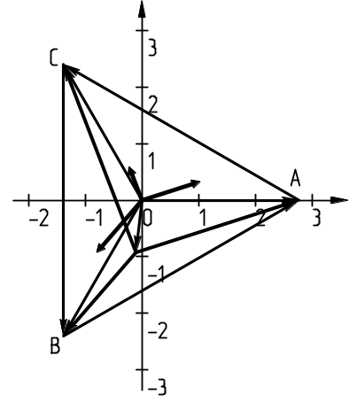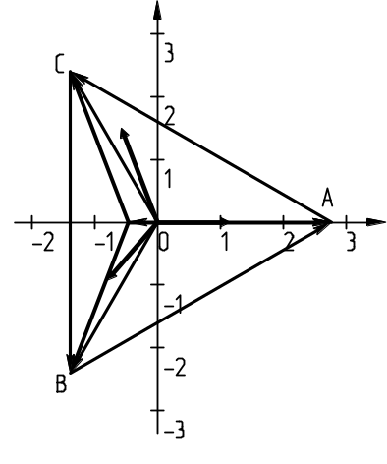
Ū_{CA}
Ū_{AB}
Ū_{BC}
Ū_{C}
Ū_{A}= Ū_{a}
Ū_{B}
Ī_{a}
Ī_{c}
Ī_{b}
Ū_{b}
Ū_{nN}
Ū_{CA}
Ū_{AB}
Ū_{BC}
Ī_{a}
Ī_{c}
Ī_{b}
Ū_{C}
Ū_{A}
Ū_{B}
Ū_{c}
Ū_{nN}
Ū_{b}
Ū_{a}
Ū_{c}
^{x}5В, ^{x}200мА

^{x}5В, ^{x}200мА

j
j
г)
д)

  - Повторили опыты по пункту 2 для четырёхпроводной цепи, исключая режим короткого замыкания.
  - симметричный режим – во всех фазах по 4 элемента
  - обрыв фазы
  - сопротивление фазы увеличено – включены 2 резистивных элемента
  - сопротивление фазы уменьшено – включены 7 резистивных элементов
Данные опытов занесли в таблицу

№ пп | Режим работы | U_{AB}, В | U_{BC}, В | U_{CA}, В | U_{a}, В | U_{b}, В | U_{c}, В | I_{A}∙10³, А | I_{B}∙10³, А | I_{C}∙10³, А | I_{N}∙10³, А
1 | Симметричный режим работы | 24 | 24 | 24 | 14 | 13 | 14 | 235 | 235 | 235 | 0
2 | Обрыв фазы | 24 | 23,4 | 24,4 | 13,6 | 12,8 | 14 | 230 | 390 | 6,25 | 325
3 | Сопротивление фазы увеличено | 24,2 | 24,2 | 24,4 | 13,3 | 13,6 | 14 | 230 | 385 | 63 | 220
4 | Сопротивление фазы уменьшено | 23,5 | 24 | 24 | 13,4 | 13,6 | 13,5 | 23,5 | 38,5 | 31,5 | 10
5 | Домашнее задание | 33 | 33 | 33 | 20,8 | 12,6 | 26,5 | 272 | 476 | 68 | 354

  - По экспериментальным данным построили векторные диаграммы токов и напряжений
j
j
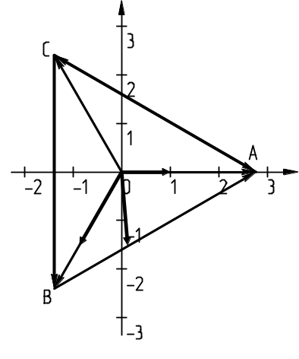
Ū_{CA}
Ū_{AB}
Ū_{BC}
Ī_{a}
Ī_{nN}
Ī_{b}
Ī_{a}
Ī_{c}
Ī_{b}
Ū_{a}=Ū_{A}

Ū_{c}= Ū_{C}

Ū_{b}= Ū_{B}

Ū_{CA}
Ū_{AB}
Ū_{BC}
Ū_{c}= Ū_{C}

Ū_{a}=Ū_{A}

Ū_{c}= Ū_{C}

Ū_{b}= Ū_{B}

^{x}5В, ^{x}200мА

^{x}5В, ^{x}200мА

а)
б)
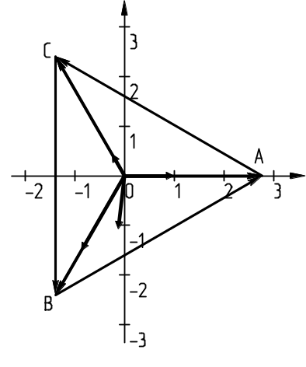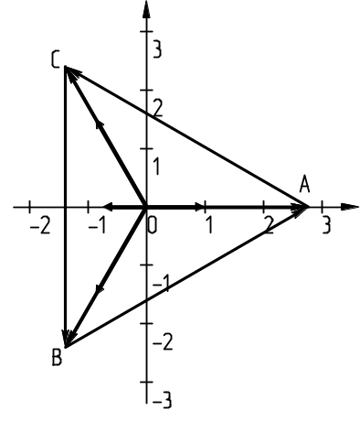
Ū_{CA}
Ū_{AB}
Ū_{BC}
Ū_{a}=Ū_{A}

Ū_{c}= Ū_{C}

Ū_{b}= Ū_{B}

Ī_{nN}
Ī_{c}
Ī_{a}
Ī_{b}
Ū_{CA}
Ū_{AB}
Ū_{BC}
Ū_{a}=Ū_{A}

Ū_{c}= Ū_{C}

Ū_{b}= Ū_{B}

Ī_{nN}
Ī_{c}
Ī_{a}
Ī_{b}
^{x}5В, ^{x}200мА

^{x}5В, ^{x}200мА

j
j
в)
г)

Вывод:
- Изучили основные свойства симметричной и несимметричной трёхфазных систем при соединении звездой.
- Опытным путём определили соотношения между фазными напряжениями и токами при разных нагрузках определённых фаз.
- Выяснили роль нейтрального провода.
- Измерили мощности в трехфазной цепи методом двух ваттметров.
- Построили векторные диаграммы по экспериментальным данным.

